三台县人民法院
特邀调解员报名表

姓名 |  | 性别 |  | 出生年月 |  | 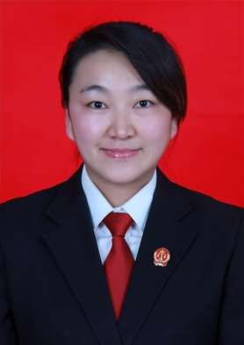
民族 |  | 籍贯 |  | 联系电话
身份证号 |  |  |  | 参加工作时 间
政治面貌 |  | 学历
简历
本人意见 | 本人申请成为三台县人民法院特邀调解员，并同意将本人的姓名、资质、联系方式、调解专长等信息列入三台县人民法院特邀调解员名册及储备名册，本人承诺遵守特邀调解相关规定，严格履行保密义务，为当事人提供便捷、高效的调解服务。  承诺人：
审批单位意见
备注

